### Ejercicio 1

Una probeta cilíndrica de un material metálico, de 8 mm de diámetro y 100mm de longitud, se ensaya a tracción. Parte de los resultados obtenidos en el ensayo se muestran en la tabla adjunta. Se pide: $S=π{{\left(\frac{D}{2}\right)}^{2}}^{}=50.26 mm^{2}=0.5026 cm^{2}$

a) Dibujar el diagrama tensión-deformación. Indica sus zonas y límites.

b) Calcular el módulo elástico de la aleación y el alargamiento que tendrá la probeta una vez rota(alargamiento de rotura), tras juntar las dos partes.

c) Explicar las diferencias entre límite elástico y módulo de elasticidad.

|  |  |  |  |
| --- | --- | --- | --- |
| **Fuerza (N)** | **Longitud (mm)** | **Tensión (_N/cm2_)** | **Deformación** |
| **500** | **100.2** | **994,7183943** | **0,002** |
| **5000** | **102** | **9947,183943** | **0,02** |
| **10000** | **104** | **19894,36789** | **0,04** |
| **11050** | **105.5** | **21983,27651** | **0,055** |
| **12560** | **106.5** | **24987,32607** | **0,065** |
| **15985** | **107.5** | **31801,14707** | **0,075** |
| **12560** | **108.5** | **24987,32607** | **0,085** |
| **10000** | **109 (Rotura)** | **19894,36789** | **0,09** |

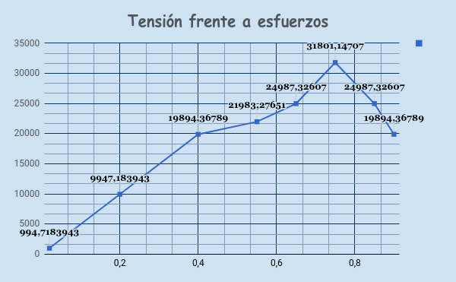

* $σ_{P}=19894.37 N/cm^{2}$ sería el límite de la zona proporcional elástica.
* $σ_{E}=21893 N/cm^{2}$ sería el límite de la zona elástica, aunque pueden quizás entender el otro punto: $σ_{E}=24987N/cm^{2}$. No lo tengo claro. A ver quien habla de una posible zona de fluencia. También podrían decir que la zona elástica acaba en $σ_{P}≡σ_{E}$ y que lo demás es ya la zona plástica.
* Lo que está claro es que su resistencia a la tracción es $σ_{R}=31801,14707 N/cm^{2}$ EU → zona de deformación plásica
* Y sus resistencia a la rotura sería: $σ_{U}=19894,36789N/cm^{2}$ → RU: estricción

b) Con cualquiera de los tres primeros puntos se puede calcular el módulo de Young: $E= 497359,1972 N/cm^{2}$

El alargamiento tras rotura: $A(\%)=\frac{L_{F}-L_{0}}{L_{0}}$ = 0.09 , y dada en tantos por ciento 9%.

c) Explicar las diferencias entre límite elástico y módulo de elasticidad.

Ejercicio 2

En un ensayo de dureza Brinell se utiliza una bola de 1 cm de diámetro y una carga de 3000 kp. El diámetro de la huella producida es de 3,5 mm. Calcula: a) la dureza Brinell (en kp/mm2) b) la constante del ensayo. c) Expresa la dureza Brinell si la carga se aplicó durante 30 s. R: a) 301.9 kp/mm² b) 30 kp/mm² c) 302 HB 10 3000 30

D=1 cm F=3000 Kp



$HB=\frac{2⋅3000 Kp }{π⋅10mm (10mm - \sqrt{10^{2}mm^{2}-3.5^{2}mm^{2}})}$ =301.9 kp/mm^2

$K=F/D^{2} = 3000kp / (10mm^{})^{2}=30 kp/mm^{2}$

Ejercicio 3

En un ensayo de resiliencia se utiliza un péndulo de Charpy provisto de un martillo de 20 kg que se deja caer desde una altura de 1.4 m. Después de romper una probeta de 4 cm2 de sección el martillo sube hasta una altura de 35 cm. ¿Cuánto vale, en J/mm2 , la resiliencia del material que se utiliza en el ensayo? R: 0.51 J/mm2

Ejercicio 4

Una pila Daniell se constituye por Cobre y Zinc. Sus potenciales de electrodo normales son: E0=+0.337 para el Cobre y E0=-0.763V para el Zinc. a) Describe la pila: dibújala, y escribe sus semirreacciones de oxidación y reducción b) Calcula el potencial de la pila a 25ºC cuando ambas concentraciones de electrolito son 1M c) Calcula el potencial de la pila si tenemos el triple de concentración de electrolito de sales de Cobre que de Níquel a 300K. Ecuación de Nerst: $E=E_{0}-2.303⋅\frac{RT}{nF}⋅log\left(\frac{[Zn2+]}{[Cu2+]}\right)$, con F=96500 C/mol y R=8.31 J/(mol K); “n” es el número de electrones puestos en juego en la reacción.

1. Zn → Zn 2+ + 2e − y Cu 2+ + 2e − → Cu
2. Eo=Ecatodo-Eanodo = +0.337V-(-0.763V)=1.1V

c) $E=E_{0}-2.303⋅\frac{RT}{nF}⋅log\left(\frac{[Zn2+]}{[Cu2+]}\right)=1.1V-2.303⋅$ $\frac{8.31 J/(mol K) ⋅300K}{2 ⋅96500 C/mol}⋅log(1/3)$ =1.114V

Para sacar nota

En un material blando, la dureza Brinell y Vickers **toman el mismo valor** cuando ambos ensayos se realizan aplicando **la misma fuerza de carga** en el mismo tiempo. Si se observa que ***la diagonal de la huella en el ensayo Vickers es 2 veces el diámetro de la huella en el ensayo Brinell***, comprobar que el diámetro “D” de la bola en el ensayo Brinell es prácticamente igual al diámetro de su huella ¿En qué tanto por ciento difieren?



De aquí se obtiene que (lo pongo como “k” veces d):









Elevando todo al cuadrado







Y haciendo k=2 (recordemos que era el doble)





 y de aquí se obtiene que , difiriendo un 4%